METABOLISMUS POLYSACHARIDŮ

Katabolismus

Z této široké skupiny látek se budeme zabývat především zásobními polysacharidy škrobem a glykogenem a některými významnými disacharidy. Jejich degradace spočívá ve štěpení glykosidické vazby, s výjimkou fosforolýzy glykogenu je to obecně hydrolýza. Zúčastněné enzymy patří tedy do skupiny hydroláz, podskupiny C-O hydroláz a podpodskupiny glykosidáz.

Hydrolýza škrobu je katalyzována řadou enzymů označovaných jako amylázy. Je to široká skupina enzymů lišících se způsobem hydrolýzy a výslednými produkty. Tak α-amylázy (název získaly podle konfigurace hydrolýzou vzniklého poloacetalového hydroxylu) štěpí glykosidické vazby uvnitř molekuly škrobu za vzniku kratších oligosacharidů o několika desítkách glukosových jednotek zv. dextriny. Jsou proto též (zejména v technologické oblasti) nazývány dextrogenními amylázami. β-amylázy zase odštěpují od konce oligosacharidového řetězce disacharid maltosu. Tyto jsou označovány jako sacharogenní, neboť produkují redukující a metabolizovatelný produkt. Vedle nich nacházíme málo aktivní glukoamylasy odštěpující glukosové zbytky z oligosacharidů. Glukosa je též produktem působením maltáz na maltosu.
Z metabolického hlediska jsou amylasy důležitými trávicími enzymy (i ve smyslu štěpení škrobu v rostlinách event. mikroorganismy). Vedle toho je třeba zmínit jejich významnou roli v mnoha technologických oborech, především potravinářském průmyslu a fermentačních biotechnologiích.
Degradace glykogenu v potravě se děje podobně jako u škrobu působením glukosidáz, tento pochod je však vzhledem k jeho malému zastoupení málo významný. Naproti tomu nitrobuněčná degradace glykogenu je podstatně odlišná a její mechanismus spočívá ve fosforolytickém štěpení glykosidické vazby. Katalysuje ho enzym fosforyláza glykogenu, která pomocí anorganického fosfátu odštěpuje koncovou glukosu polysacharidového řetězce za produkce glukosa-1-fosfátu (Glc1P):

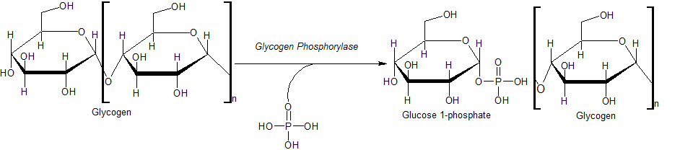

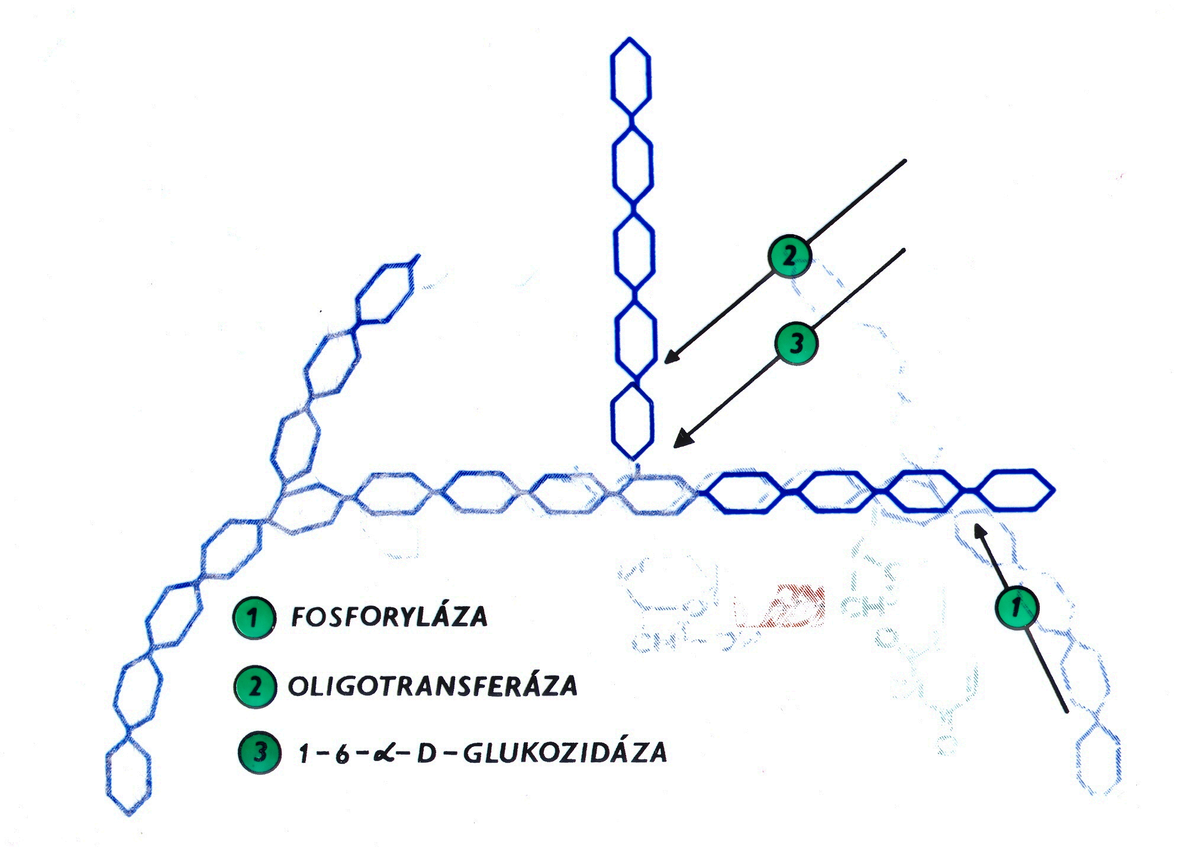

Schéma štěpení glykogenu, vedle fosforylázy jsou naznačena i místa působení tzv. odvětvovacích enzymů.

Tento způsob štěpení glykogenu znamená úsporu energie, neboť glukosa vstupuje do dalších metabolických pochodů jako fosforečný ester – viz dále.

Fosforylázová reakce je výchozím pochodem mobilisace sacharidových energetických reserv buňky a dochází k ní zejména v čase potřeby zvýšeného přísunu energie (stres, námaha atd.) Je proto regulována změnou aktivity klíčového enzymu, k jeho aktivaci dochází působením adrenalinu. Proces je několikastupňový a schematicky je naznačen na následujícím obrázku:

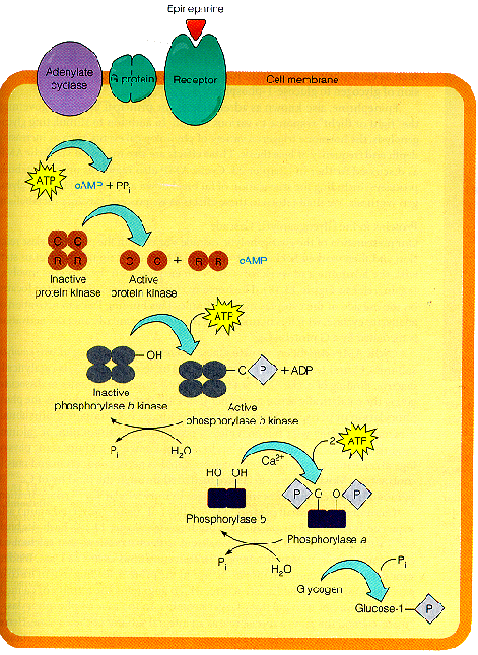

Adrenalin (=epinefrin) se naváže na membránový receptor a do buňky sám nevstupuje. Tato interakce prostřednictvím konformačních změn bílkovinného komplexu (patří mezi tzv. G-proteiny pro účast GTP v těchto pochodech) aktivuje membránový enzym adenylátkinázu katalysující produkci cyklického AMP (vlastní nitrobuněčný efektor, tento způsob regulace se nazývá mechanismus „druhého posla“ – viz kap. o hormonech):

ATP + H₂O = cAMP + PP

cAMP pak zahajuje kaskádu aktivačních pochodů vazbou na regulační podjednotku proteinkinázy, která předtím blokovala aktivitu katalytické podjednotky C. Pochod pokračuje 2 stupni aktivace enzymů pomocí jejich fosforylace a poslední – aktivní fosforyláza efektivně štěpí glykogen. Kaskádové uspořádání zesiluje primární signál, vyváženosti systému je dosaženo protichůdným působení fosfatáz inaktivujících zúčastněné enzymy.

Ze strukturních polysacharidů zmíníme pouze celulosu.

Z disacharidů byla již zmíněna hydrolýza maltosy maltasou, dalšími významnými disacharidy jsou sacharosa a laktosa.
První z nich je hydrolyzována sacharasami, které mají širší specificitu vůči fruktosidům (odtud fruktofuranosidasy), produktem hydrolýzy je směs fruktosy a glukosy, tzv. invertní cukr, proto jsou tyto enzymy nazývány též invertasami.
Mléčný cukr laktosa je významným zdrojem energie pro mláďata savců. Jeho využití je podmíněno jeho hydrolýzou pomocí laktasy, která vykazuje specificitu vůči β-galatosidům (název β-galatosidasa). Produktem hydrolýzy je směs glukosy a galaktosy. Aktivita tohoto enzymu s věkem klesá (též v závislosti na lidské rase) a způsobuje problémy s využitím laktosy (možná náhrada).

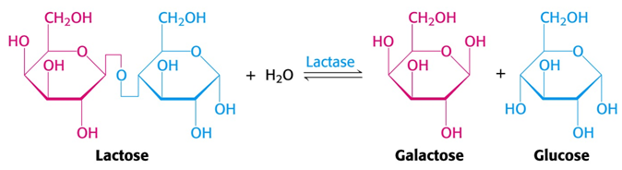

Anabolismus

Syntéza polysacharidů vyžaduje kromě stavebních jednotek energii, proto do reakcí vstupují příslušné monosacharidy vázány na UDP. Podrobněji zde popíšeme syntézu glykogenu, jiné polysacharidy i disacharidy vznikají obdobně.

Syntéza glykogenu začíná navázáním glukosové jednotky na nosnou bílkovinu glykogenin. Ta je přenesena transglykosidázou z UDP-Glc na Tyr bílkoviny:

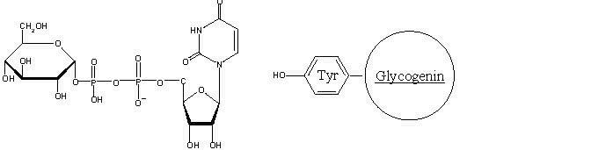

Následuje prodlužování polysacharidového mechanismem transglykosidace pomocí UDP-Glc - glykogentransglykosidázy

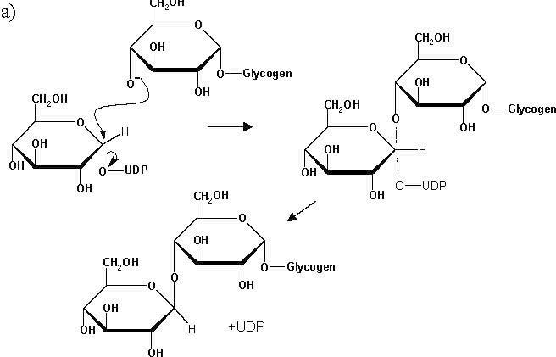

Dalším procesem je větvení molekuly pomocí tzv „větvícího enzymu“ amylo-1,4 → 1,6-transglykosidázy. Ten po dosažení určité délky lineárního řetězce přenese jeho část na jeden z hydroxylů na C6 v předcházejícím úseku:

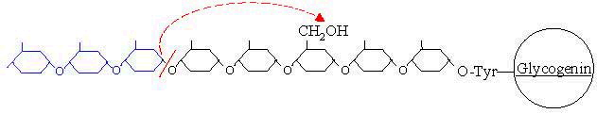

Molekula glykogenu je tak mnohonásobně větvena dalšími přenosy

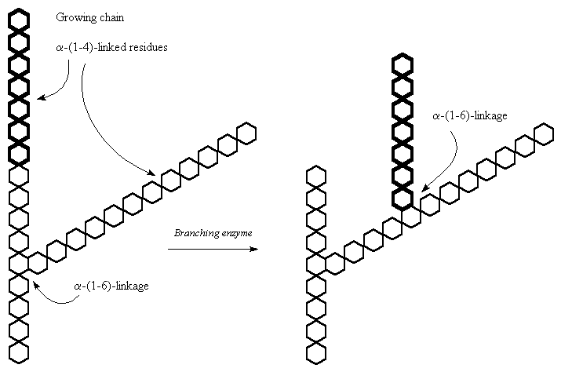

až dosáhne typické keříčkovité struktury.

